L14 《MVC模式》上机手册

内容回顾
      - 什么是MVC模式，MVC模式有什么好处
      - ‘M’、‘V’、‘C’的含义
      - MVC模式程序的编写

上机目标
      - 理解什么是MVC模式，MVC模式与纯JSP页面模式的优缺点
      - 熟练掌握MVC模式程序的编写

上机任务
      - 掌握MVC设计模式开发开发
      - 使用MVC模式实现订单功能
      - 用MVC实现投票系统

指导练习

采用MVC设计模式开发一个用户订单信息的程序

数据库
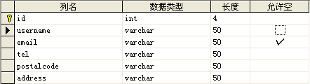

数据库连接类DBConnection.java
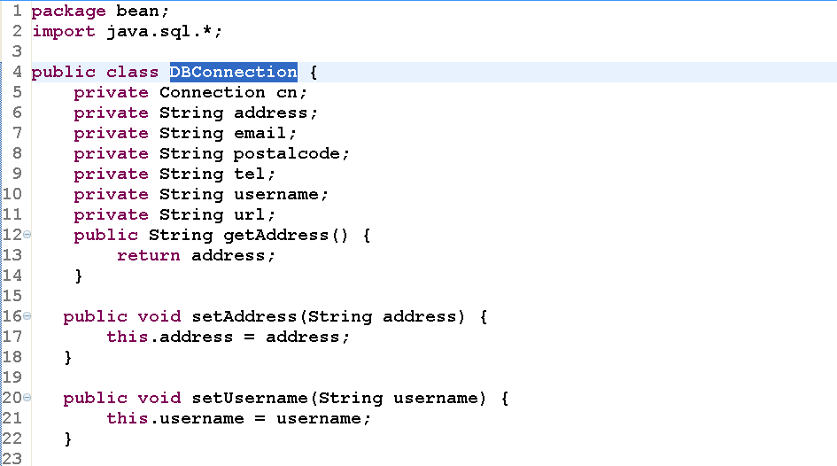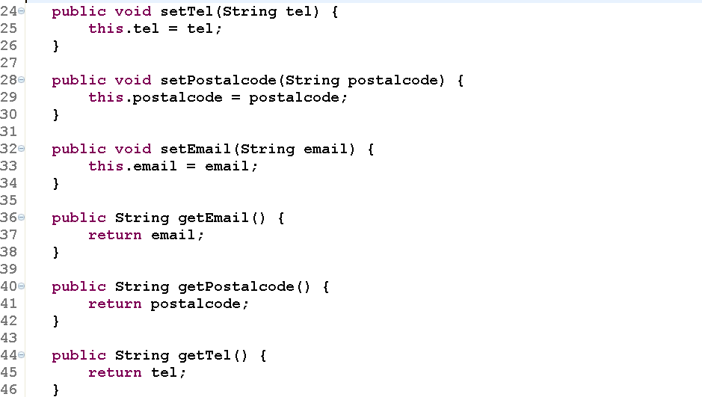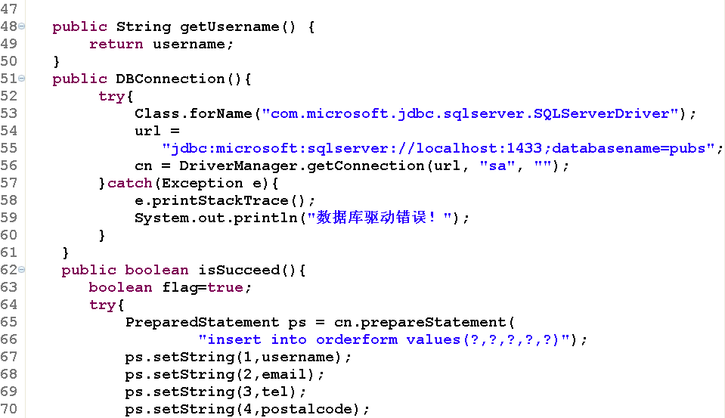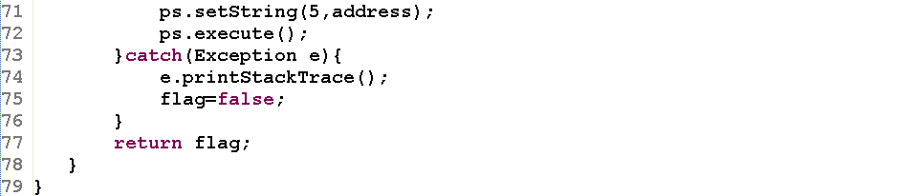

DisposalServlet.java
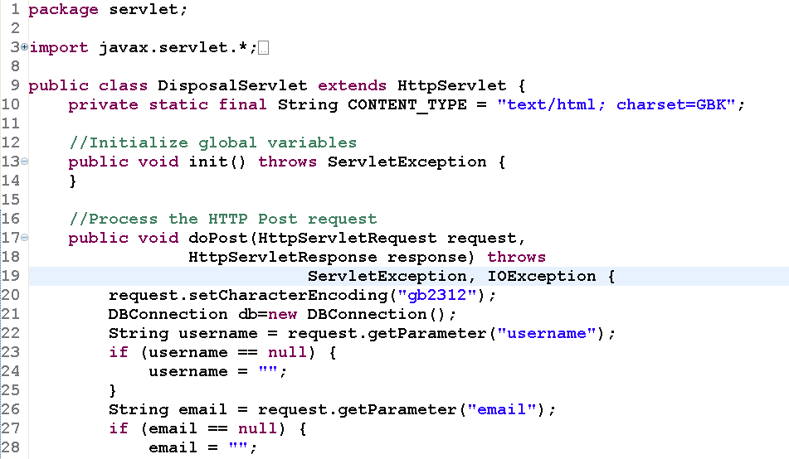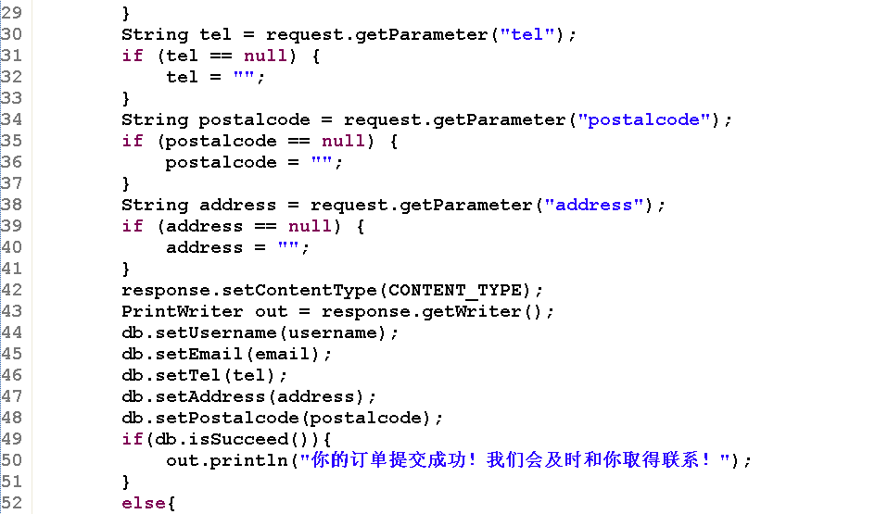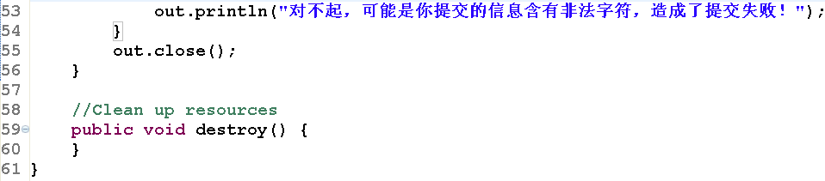

订单录入页面orderform.jsp
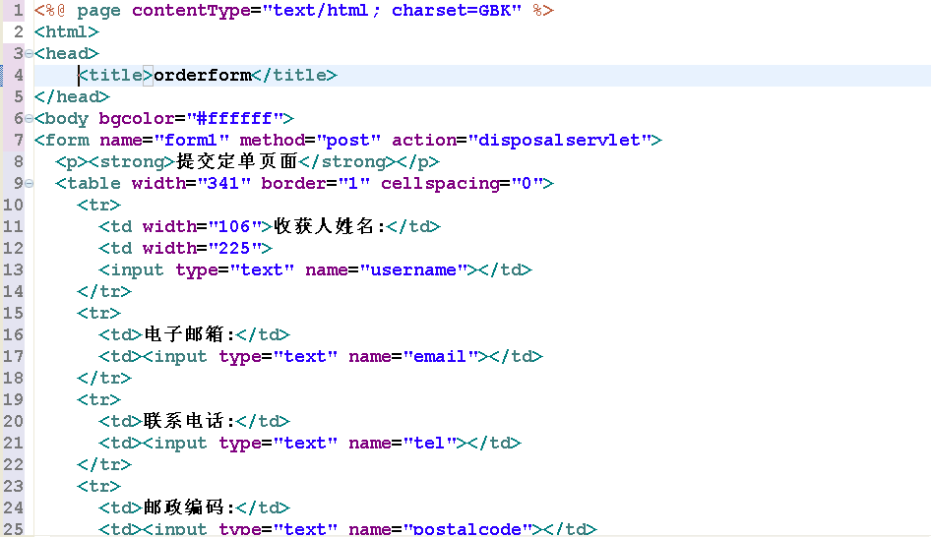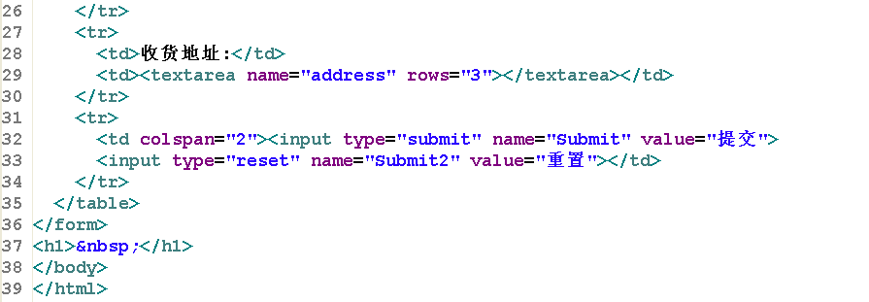

课堂练习
- 时间要求：50分钟
- 需求说明：平时我们上网时，经常会遇到一些投票的环节，现在我们采用MVC模式，设计一个投票系统（只实现功能，不限制重复投票）。
- 数据库设计：
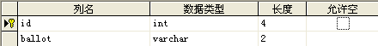
- 代码如下：
- DBConnection.java
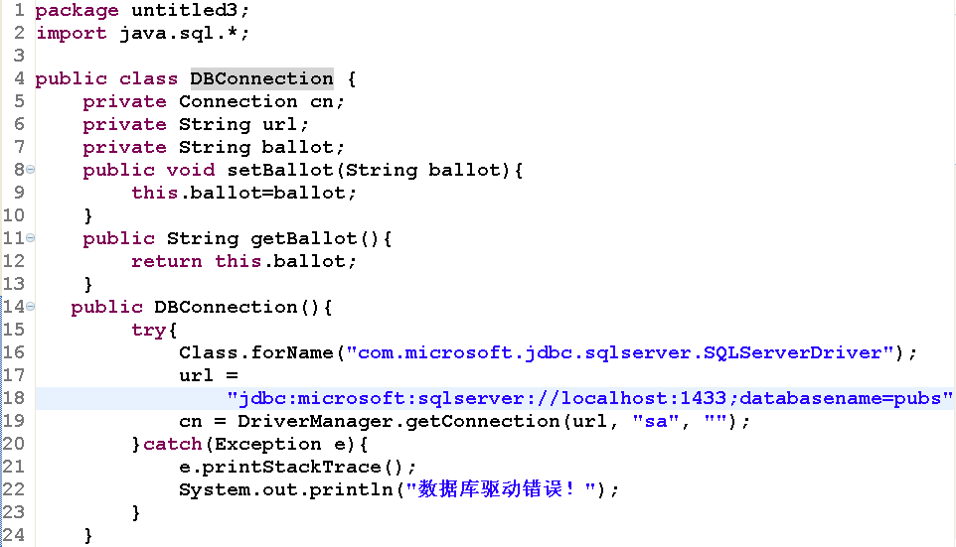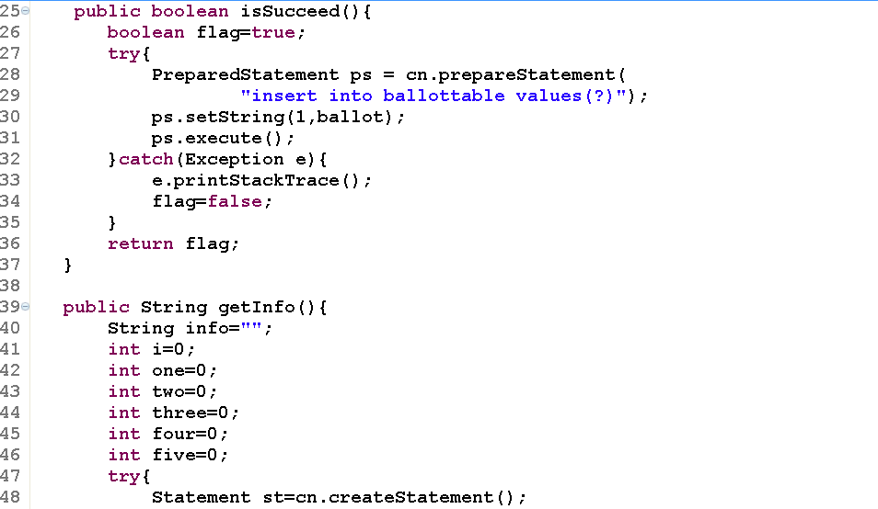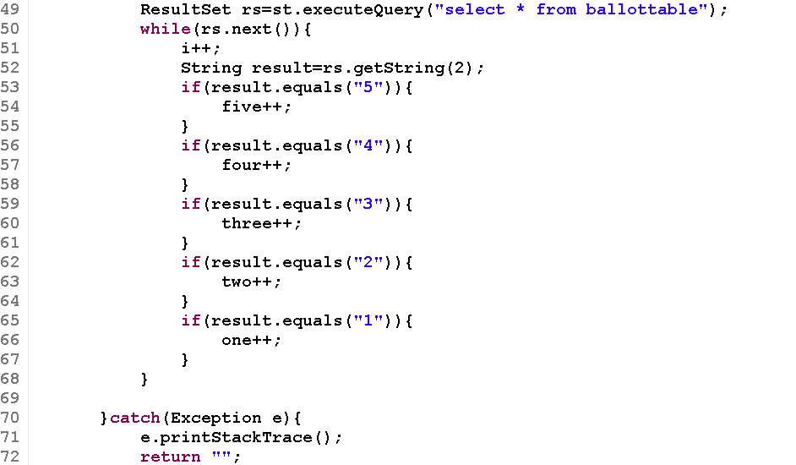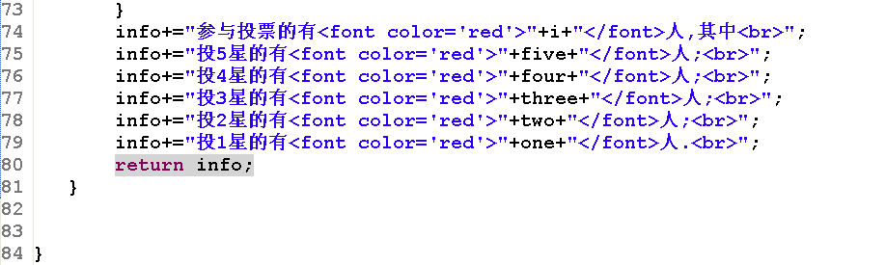
- DisposalServlet.java
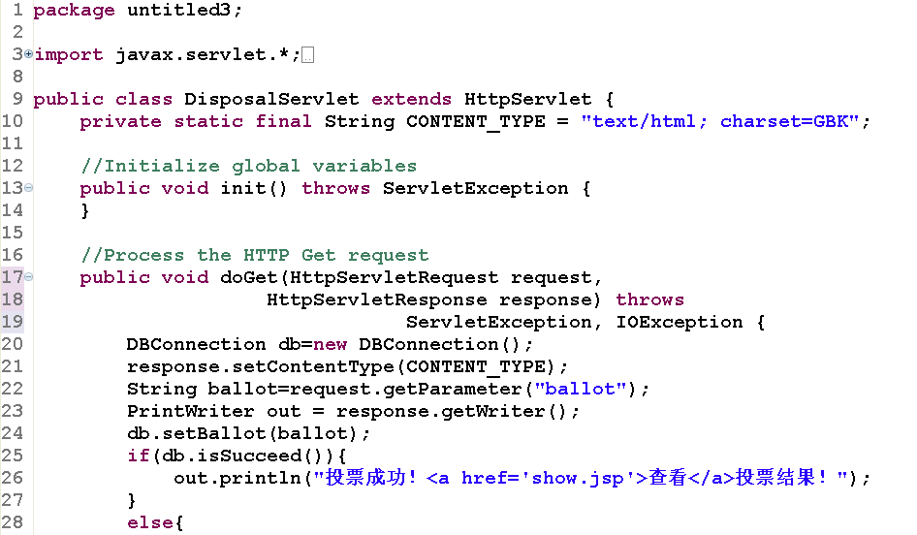
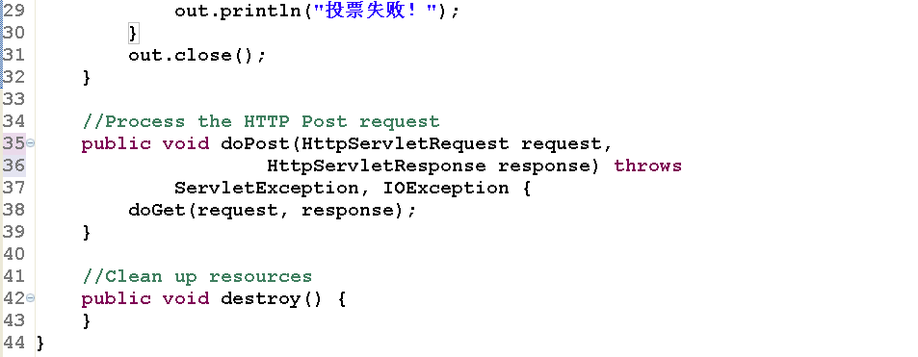
- ballot.jsp
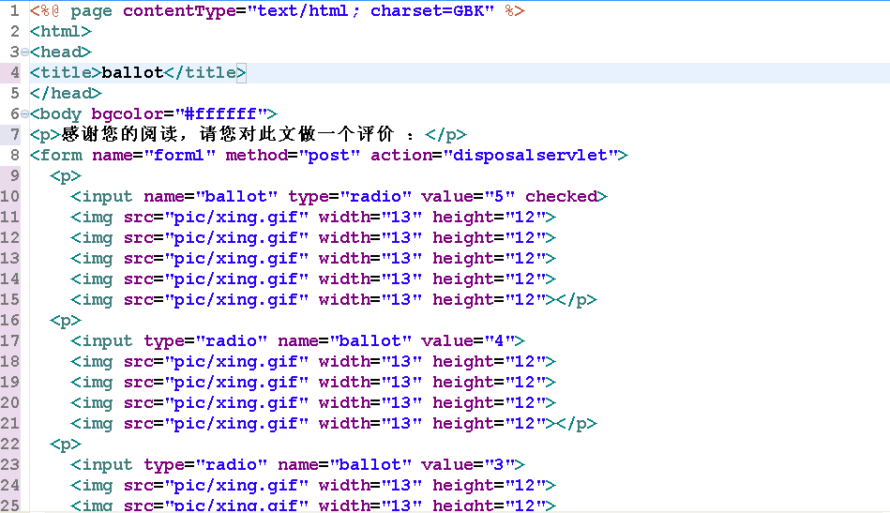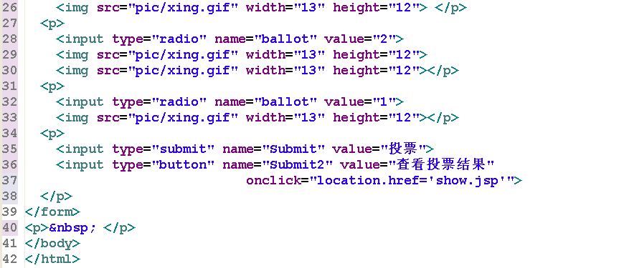
- show.jsp
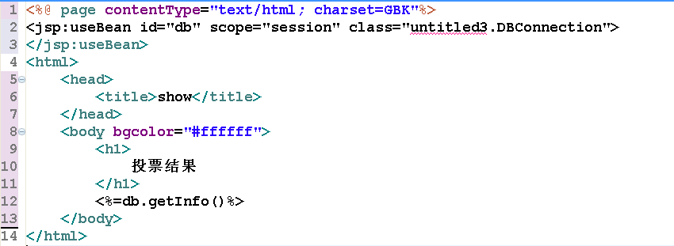

效果：
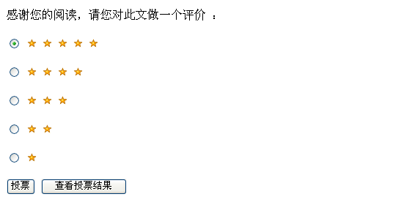

课外练习
某网站为了便于收集客户的意见和建议，增加一个留言板，需要实现以下功能
    - 可以添加客户的留言信息
    - 可以浏览客户的留言信息
  - 数据库设计
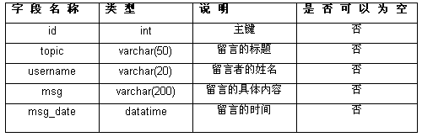
  - 总体设计
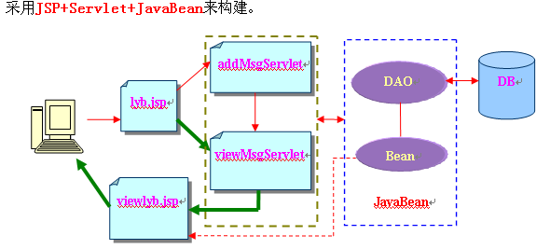

常见问题
根据教学或自己备课过程中常碰到的问题及其解决方法

相关知识
提供与本讲内容的某些知识点相关的参考资料或扩展内容与技术

